1 задача
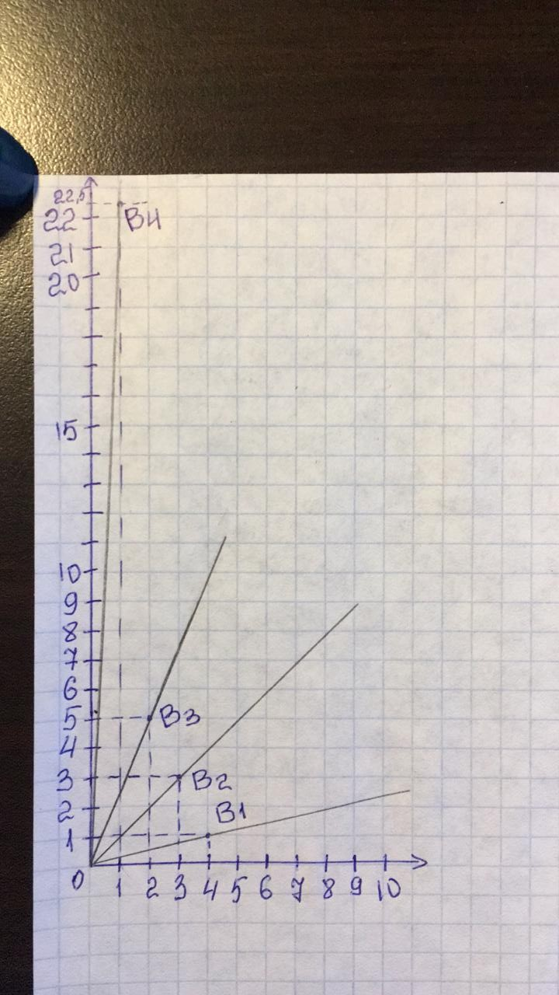
- k₁=0,25=1/4 A₁ (0;0), B₁(4;1)
- k₂=1=3/3 A₂(0;0), B₂(3,3)
- k₃=2,5=5/2 A₃(0;0), B₃(2;5)
- k₄=22,5=45/2 A₄(0;0), B₄(2;45)

График во всех четырех пунктах- восходящая прямая, следовательно зависимость прямая.

2 задача
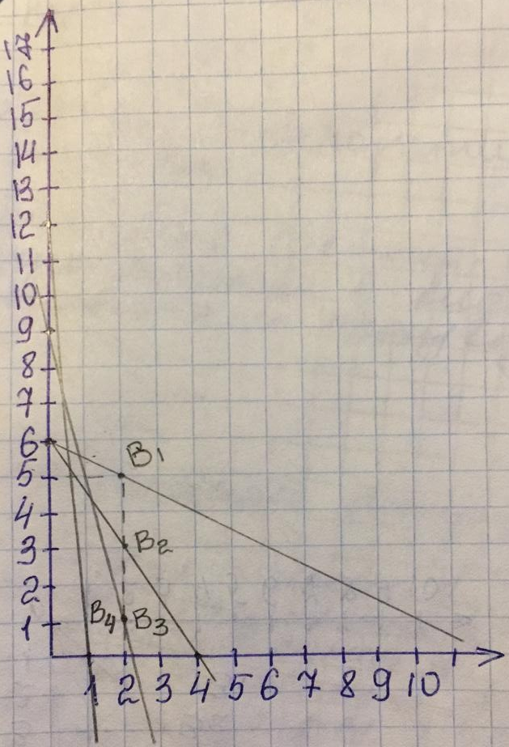
- k₁= -0,5= -1/2= (5-6)/(2-0) A₁(0;6), B₁(2;5)
- k₂= -1,5= -3/2= (0-6)/(4-0) A₂(0;6), B₂(4;0)
- k₃= -4= (1-9)/(2-0)=-8/4=-4 A₃(0;9), B₃(2;1)
- k₄= -12= (0-12)/(1-0)=-12 A₄(0;12), B₃(1;0)

График- нисходящая прямая, следовательно зависимость обратная.

3 задача
Доход = сумма потребления + сбережения
А(0; -500)
Б(5000; 0)
В(10 000; 500)
Г(15 000; 1000)
Д(20 000; 1500)

k=Δвертикали/Δгоризонтали= (0-(-500))/ (5000-0)= 1/10
k=(500-0)/(10 000-5000)= 1/10
k=(1000-500)/(15 000-10 000)= 1/10
k=(1500-1000)/(20 000-15 000)=1/10

y=kx+b
S=1/10R-500;
S=1/10*12 500-500=750.
Ответ:500

4 задача

k=(250-200) / (0-4)= -25/2
График- нисходящая прямая, следовательно зависимость обратная. Чем выше цена, тем меньшее количество билетов будут продаваться.

5 задача

С производством единицы продукта возрастают затраты на производство этой дополнительной единицы продукта.
Точки на кривой показывают различные комбинации объемов производства нескольких товаров (автомобили, ракеты), которые могут быть созданы в условиях полной занятости и использования всех ресурсов.
Если экономика будет производить дополнительный миллион автомобилей, то объем составит 5 млн автомобилей, производство ракет составит 16 тыс. (вместо 21). Следовательно, альтернативные издержки производства доп.млн автомобилей равен 5 тыс. ракет. (21-16=5)

6 Задача
Дано:
50 ст — 20 тыс каждый
10 лет — срок службы
Производство увеличилось в 2 раза
Решение:
Износ = издержки старого станка — издержки на новом * 100%
издержки производства на старом станке

М_{М} = K_{V} — P_{O} * 100%
P_{n}
M_{M} = 50*20000/10*2 — 50*20000/10*2/2 * 100% = 50%
50*20000/10
2) Сумма потерь:
50*20000/10*2*50%/100% = 50000
Ответ: 50000

7 Задача
Дано:
Qd = 2500 - 200P
Qs = 1000 + 100P
Найти:
- Параметры равновесия на рынке данного товара
- Государство установило на данный товар фиксированную цену в 3 у.е. Охарактеризуйте последствия такого решения
Решение:
- Qd=Qs
2500-200P = 1000+100P
300P = 1500
Pe = 5
Подставим равновесную цену (Pe) в любое из данных уравнений:
Qe = 2500 – 200*5 = 1500
Значит, равновесная цена (Pe) равен 5 и равновесный объем (Qe) равен 1500.
- Государство установило на данный товар фиксированную цену в 3 у.е.
Т.е. Р_{фикс}=3
Подставим значение в оба уравнения:
Qd = 2500 – 200*3 = 1900
Qs = 1000 + 100*3 = 1300
Следовательно, Qd>Qs.
Это значит, что происходит дефицит товара на 600 ед.
Ответ: а) Ре=5; Qe=1500;
б) дефицит товара – 600 ед.

8 Задача
Дано:
Qd = 1000 - 40P
Qs = 300 + 30P
Найти:
- Параметры равновесия на рынке данного товара
- Государство установило на данный товар фиксированную цену в 8 у.е. Охарактеризуйте последствия такого решения
Решение:
- Qd=Qs
1000-40P = 300+30P
70P = 700
Pe = 10
Подставим равновесную цену (Pe) в любое из данных уравнений:
Qe = 1000-40*10 = 600
Значит, равновесная цена (Pe) равен 10 и равновесный объем (Qe) равен 600.

- Государство установило на данный товар фиксированную цену в 3 у.е.
Т.е. Р_{фикс} = 8
Подставим значение в оба уравнения:
Qd = 1000 – 40*8 = 680
Qs = 300 + 30*8 = 540
Следовательно, Qd>Qs.
Это значит, что происходит дефицит товара на 140 ед.
Ответ: а) Ре=10; Qe=600;
б) дефицит товара – 140 ед.

Задача 9
Фактор производства | Цена за единицу фактора, ден. ед. | Технология 1 | Технология 2 | Технология 3
Труд | 6 | 10 | 4 | 6
Земля | 8 | 4 | 8 | 4
Капитал | 4 | 4 | 8 | 10
Предпринимательская способность | 4 | 8 | 4 | 4

I.
- 6*10+8*4+4*4+4*8=60+32+16+32=140 – технология 1
- 6*4+8*8+4*8+4*4=24+64+32+16=136 – технология 2
- 6*6+8*4+4*10+4*4=36+32+40+16=124 – технология 3
В условии сказано, что экономика считается эффективной, если она производит продукта на 80 денежных ед.
В нашей задаче: 140>80; 136>80 и 124>80,
Следовательно, при данных ценах на ресурсы экономика не выберет ни одну из предложенных технологий.
II.
Если цена на труд упадет в 2 раза, т.е. станет 6/2=3, то
- 3*10+8*4+4*4+4*8=30+32+16+32=110– технология 1
- 3*4+8*8+4*8+4*4=12+64+32+16=124 – технология 2
- 3*6+8*4+4*10+4*4=18+32+40+16=106 – технология 3
110>80; 124>80 и 106>80,
Следовательно, экономика так же не выберет ни одну из предложенных технологий.

10 Задача
Решение:
- 20*15 = 300 ед. продукции 1 станок за месяц
- 300*15 = 4500 ед. – выручка
- Затраты производства данного объема:
300+3*900 = 3000 у.е.
- Для 4-х станков:
Q = 300*4 = 1200 – за месяц с 4-х станков
TR = 4500*4 = 18000 – выручка с 4-х станков
TC = 3000*4 = 12000 у.е. – затраты с 4-х станков
Р = TR – TC = 18000-12000 = 6000 у.е.
Ответ: Q = 1200 и Р = 6000.

11 задача
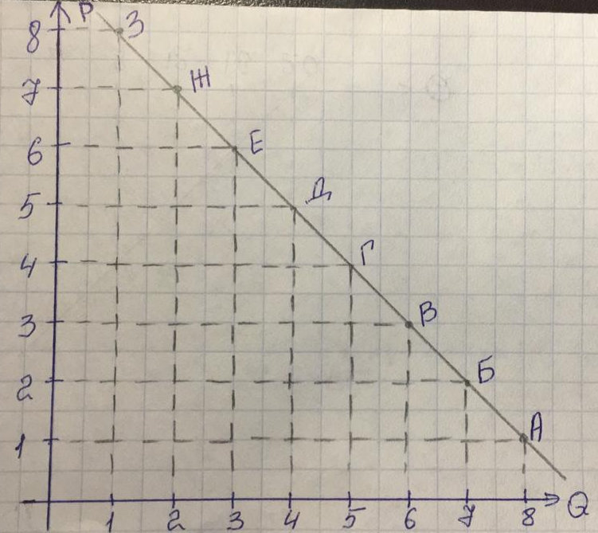
k=Δвертикали/Δгоризонтали
А(8;1)
Б(7;2)
k=(2-1)/(7-8)= -1/1= -1

12 Задача
Фирма, производящая конфеты, выбирает одну из трех производственных технологий, каждая из которых отличается различным сочетанием используемых ресурсов (труда L и капитала K). Данные о применяемых технологиях приведены в таблице:
Объем производства, ед. | Технологии
 | А |  | Б |  | В
 | L | K | L | K | L | K
1 | 9 | 2 | 6 | 4 | 4 | 6
2 | 19 | 3 | 10 | 8 | 8 | 10
3 | 29 | 4 | 14 | 12 | 12 | 14
4 | 41 | 5 | 18 | 16 | 16 | 19
5 | 59 | 6 | 24 | 22 | 20 | 25
6 | 85 | 7 | 33 | 29 | 24 | 32
7 | 120 | 8 | 45 | 38 | 29 | 40

Предположим, что цена единицы труда составляет 200 руб., а цена единицы капитала – 400 руб. Определите общие издержки при каждом уровне выпуска продукции.
Решение:

Технология А
- 9*200+2*400 = 2600
- 19*200+3*400 = 5000
- 29*200+4*400 = 7400
- 41*200+5*400 = 10200
- 59*200+6*400 = 14200
- 85*200+7*400 = 19800
- 120*200+8*400 = 27200
Технология Б
- 6*200+4*400 = 2800
- 10*200+8*400 = 5200
- 14*200+12*400 = 7600
- 18*200+16*400 = 1000
- 24*200+22*400 = 13600
- 33*200+29*400 = 18200
- 45*200+38*400 = 24200
Технология В
- 4*200+6*400 = 3200
- 8*200+10*400 = 5600
- 12*200+14*400 = 8000
- 16*200+19*400 = 10800
- 20*200+25*400 = 14000
- 24*200+32*400 = 17600
- 29*200+40*400 = 21800

13 Задача
Решение:
1 ) предприятие арендовало 3 станка
3шт * 400р=1 200р - аренда станков
2 ) предприятие наняло 25 рабочих
25раб*600p= 15000 - ЗП раб
3 ) 1200 + 15000=16200р - убытки
4 ) 15 * 3=45 ед. прод. за 1 день
5 ) 45 * 20=900 ед.прод за 20 дней
6 ) 900ед * 20p/ед= 18000р - доход
7) 18000р – 16200=1800p – прибыль
Ответ:а)прибыль=1800р
б)Убытки=16200р

14 Задача
Решение:
Выиграет фирма 1. Т.к победу одержит та фирма, которая потратит меньше всего денег на труд и капитал, но при этом объем произведенной продукции будет больше, чем у остальных(или равен).
Ответ: 1 фирма.
Задача 40.
Решение:
I 4000c+1000v+1000m=6000
9000
II 1500c+750v+750m=3000
- 1000(I)+1000(I)> 1500(I)-500
2) 4000(I) +1000(I)+1000(I)>4000(I)+1500(II)
3) 1500(II)+7501(II)+750(II)<1000(I)+1000(I)+750(II)+750(II)
Накопления=2000-1500=500
Ответ : 500

Задача 15
k=Δвертикали/Δгоризонтали
А(5;14)
Б(10;12)
k=(14-12)/(5-10)=-2/5=-0,4
Линия- нисходящая, зависимость- обратная.

Учетная ставка (%) | Инвестиции (млрд руб.)
12 | 10
14 | 5
16 | 0
y=kx+b
%=-0,4*инвестиции+16
Чем больше инвестиции, тем меньше учетная ставка процента, и наоборот.

Задача 16
- А₀₁=300 000/30=10 000
- А₀₂=110 000/10=11 000
- А₀₃=600 000/12=50 000
- А₀₄=45 000/5=9 000
А₀=10 000+11 000+50 000+9000=80 000
Ответ 80 000 дол

Задача 17
- Q=APL*L; Q=30*15=450
- 30*30=900(Больше в 2 раза, чем Q при L=15)
- 16*20=320ед-Q
Ответ: 450; 900; 320
Задача 18
отрасли | m’ | m | T | Сред. P’ | Сред. p | ЦП | Отклонение от стоимости
900c+100v | 100% | 100 | 1100 | 25% | 250 | 1250 | 150
800c+200v | 100% | 200 | 1200 | 25% | 250 | 1250 | 50
700c+300v | 100% | 300 | 1300 | 25% | 250 | 1250 | -50
600c+400v | 100% | 400 | 1400 | 25% | 250 | 1250 | -150

Сред. P’=$\frac{100+200+300+400}{4000}*100\%=25\%$
Сред.p=$\frac{25*1000}{100\%}=250$
ЦП=издержки+средняя прибыль
ЦП=250+1000=1250
Отклонение=ЦП-стоимость
Задача 19
C:V=3:1
V=200 000, C=600 000
m=$\frac{m^{'}*V}{100\%}$=$\frac{100\%*200 000}{100\%}=200 000$
200 000 50 000(25%)

150 000(75%)
2 год. 800 000+150 000=950 000(новый C+V)
C:V=3:1
C=712 500, V=237 500
m=v=237 500 178 125(75%)

59 375(25%)
3 год. 950 000+178 125=1 128 125

Задача 20
t_{необ}=4ч=100 руб.
100 ед. тов=1000 руб: C=500; C+m=500
V=100; m=400
m’=$\frac{m}{V}*100\%=400\%$
Задача 21

I С₁=4000
V₁=1000
m₁=1000
II С₂=2000
V₂=500
m₂=500
- T₁=4000+1000+1000=6000
- T₂=2000+500+500=3000
- T₁+T₂=9000

- I(V+m)=IIC
- I(C+V+m)=IIC+I
- II(C+V+m)=I(V+m)+II(V+m)

Задача 22
До повышения производительности
- 100*10+100*10=2000(руб) - стоимость всей продукции
10+10=20(руб) - стоимость 1ед продукции
После повышения производительности
- 100*2=200 =200(ед) – будет произведено рабочим после увеличения производительности
- 200*10+1000=3000 (руб)- стоимость всей партии (200 шт)
- 3000:200=15 (руб)- стоимость 1 единицы продукции
Ответ: до повышения: 20 руб, после повышения 15 руб

Задача 23
- 1000*300*12= 3600000 – годовая з/п 1000 рабочих
- 3600000: 150000= 24 (оборота) – сделает переменный капитал
- Авансированный переменный капитал равен 150000, а переменный капитал равен 3600000 ( в 24 раза больше за счет оборотов капитала)
Задача 24
- С+V=9+1=10 частей ; 500000:10=50000- 1 часть ; V=50000 C=450000
- 50000*12=600000 (V)- на первом предприятии ;50000*16=800000 (v) – на втором
- m₁\600000*100%=300% ; m₁=1800000- на первом предприятии
- m₂\800000*100%=300% ; m₂=2400000- на втором.

Задача 25
V=120000 C=480000 m=m'*V\100%
1 год: m=120000 ; 50% от 120000 – 60000
2 год: 60000+600000=660000 (новый C+V); m=132000 ; 50% от 132000- 66000
3 год: 660000+66000= 726000 (новый C+V); m=145200

Задача 26
- V₁= 8*20= 160($) – старая заработная плата; V₂= 8*22= 176 ($) - новая заработная плата
- m₁=800-160=640 ; m₂=1000-176=824
- V₁\ V₁+m₁=160\180=1\5 ; V₂\ V₂+m₂=176\1000
В первом случае выплачено 0,2 от всех затрат, во втором- 0,176

Задача 27
- 1 млн $+ 0,5 млн $= 1,5 млн $- концентрация
- 1,5 млн $+ 2?5 млн $= 4млн $- централизация
- 4 млн $ + 250 тыс. $*4= 5млн $- концентрация
5млн $+1,5 млн $= 6,5 млн $ -централизация

Задача 28
Дано:
 | 1 подразделение | 2 подразделение
Постоянный капитал | 4000 (млрд $) | 1500 (млрд $)
Переменный капитал | 1000 (млрд $) | 750 (млрд $)
Прибыль | 1000 (млрд $) | 750 (млрд $)

Решение:
I 4000c+1000v+1000m=6000
9000
II 1500c+750v+750m=3000
- 1000(I)+1000(I)>1500(II)-500
- 4000(I)+1000(I)+1000(I)>4000(I)+1500(II)
- 1500(I)+750(I)+750(I)<1000(I)+1000(I)+750(II)+750(II)
Накопления=2000-1500=500
Ответ: 500

Задача 29
Решение:
P`=m/C+V)*100%
P`=(250/1250+250)*100%=166%
Ответ: P`=166%

Задача 30
Органическое строение капитала=c/v
C/V=480:80=6:1
Ответ: 6:1

Задача 31
Решение:
C+V=9+1=10 частей, так как весь капитал 700+300 = 100, то 1 часть = 1000:10 = 100.000$ (V)
V=100.000$
C=900.000$
m=2V=2*100=200.000$
Предположим, что амортизация = X
X+300+200/5=510
X=510-300-40
X=170.000$
При этом, срок службы капитала = 700/170 = 5 лет

Задача 32
T_{необ.} = 4ч – 100р
50 ед. – 200

С 100 V+m (100)

100 0
m/V*100%=0 степень эксплуатации равна 0, т.к. V+m=100; V=100; m=0.

Задача 33
Различие между основным и постоянным капиталом:
- Постоянный капитал – это все средства производства, т.е. средства труда (основной капитал) и предмет труда
- Основной капитал служит несколько лет и изнашивается постепенно. Стоимость годового износа – это амортизация.
- Амортизация включает в себя издержки производства (себестоимость).

Решение:

- Найдем оборот переменного капитала (V) за год: 100.000$*16=1.600.000$
- Найдем оборот капитала, затраченного на покупку сырья, материалов, топлива: (400-100)*10=3.000.000$
- Найдем весь оборот обратного капитала за год 1.600.000$+3.000.000$=4.600.000$
- X-основной капитал – годовой износ: Х/10 лет
- Величина всего обернувшегося за год капитала Х/10+4.600.000$
- Найдем Х, если известно, что количество оборотов за год 0,5:
0,5=(Х/10 + 4.600.000)/(Х+400)
Где Х+400 – основной и оборотный капитал в начале года, значит капитал авансированный
(Х+46.000.000)/(Х+400)=5
Х+46.000.000=5Х+2.000.000
-4Х=-44.000.000
Х=11.000.000 (сумма основного капитала)
Ответ: 11.000.000$

Задача 34
Решение:
МС=2Q; MR=MC; TR=Q*P=60Q; MR=60 так как MR=MC, то 2Q=60 отсюда следует
А) Q=60/2=30
TR=60Q=60*30=1800
TC=100+Q²=100+900=1000
Б) ПРИБЫЛЬ=TR-TC=1800-1000=800
Ответ: а=30ед ; б=800ед

Задача 35
Решение:
m/=m/v*100%=252/246*100%=102,4%- степень эксплуатации
Ответ: 102.4%

Задача 36
Решение:
А) Степень эксплуатации рабочей силы = (прибавочный труд/необходимый труд)*100%=3/5*100%=60%
Б) Относительная величина прибавочной стоимости= 3/8*100%=37.5%
Ответ: а=60% ; б=37,5%

Задача 37
Решение:
1.Стоимость 1 метра ткани до повышения :
8 ч/1000 м = 0,008 часа
2.Стоимость всей ткани после повышения интенсивности в 2 раза :
8 ч * 2 раза =16 часов
3.Производство ткани в условиях роста интенсивности труда:
1000м * 2 раза = 2000 метров
4.Стоимость единицы ткани после повышения в 2 раза :
16 ч / 2000 м = 0,008 часа
Ответ : стоимость все ткани = 16 ч
Стоимость единицы ткани осталось прежней = 0,008 часа

Задача 38
Решение:
1.(v+m)=2(c) (4800=4800)
2. (c+v+m)=1(c)+2(c) (9600=9600)
3.(c+v+m)=1(v+m)+2(v+m) (9600=9600)
Отсюда следует , что простое воспроизводство , так как масштабы производства , величина создаваемого продукта и размер действующего капитала остаются неизменными . В ходе простого производства воссоздаются не только товары , но и капитал , в также капиталистические производственные отношения .

Задача 39
Решение:
P/=m/v=v*100%
M/=m/v*100%
M=m/*v/100%=50%*2100000/100%=1050000
P/=1050000/7000000*100%=15%
Ответ: 15%

40 задача
Решение:
I 4000c+1000v+1000m=6000
9000
II 1500c+750v+750m=3000
- 1000(I)+1000(I)> 1500(I)-500
2) 4000(I) +1000(I)+1000(I)>4000(I)+1500(II)
3) 1500(II)+7501(II)+750(II)<1000(I)+1000(I)+750(II)+750(II)
Накопления=2000-1500=500
Ответ : 500

41 задача
Решение:
- $P`ср=\frac{m}{ПК+ТК}*100\%=\frac{228}{890+170}*100\%=\frac{22800}{1020}=22,35\%$
- Прибавочная стоимость делится между промышленным и торговым капиталом по принципу : на равный капитал - равная прибыль.
$$ПК=\frac{22,35\%*850}{100\%}=189,975млрд.долл\sim 190млрд.долл$$
$ТК=\frac{22,35\%*170}{100\%}=37,995млрд.долл\sim 38млрд.долл$
Как возмещаются чистые издержки обращения?
Торговые издержки= дополнительные издержки + чистые издержки обращения.
Дополнительные издержки обращения включаются в стоимость товара. Чистые издержки не увеличивают стоимость товара, а возмещаются за счет прибавочной стоимости. Это имеет место если товар продается по стоимости.
В случае резкогo возрастания чистых издержек обращения монополии возвышение цены на свои товары и чистые издержки обращения перекладываются на плечи покупателей и ухудшают их материальное положение. Торговые предприниматели получают Рср на весь капитал, затрачиваемый на покрытие всех издержек обращения. Происходит уравнение норм прибыли в торговле и промышленности, которое предполагает вычет на покрытие чистых издержек обращения, делается не из торговой прибыли, а из совокупной прибавочной стоимости. Лишь после этого распределения между промышленным и торговым предпринимателем пропорционально авансированным ими капиталом.
$$P`ср=\frac{m-u_{0}}{ПК+ТК}*100\%$$
$$U_{0}-чистые издержки обращения$$
$${P`}_{ср}=\frac{228-24}{850+170}*100\%=\frac{204}{1020}*100\%=20\%$$
Тогда Pср на промышленный капитал=20% от 850 = 170 млрд.долл.
Рср на торговый капитал = 20% от 170=34млрд.долл.
Ответ: промышленная прибыль равна 170млрд.долл.; торговая прибыль равна 34 млрд.долл. Чистые издержки обращение покрываются из совокупной прибавочной стоимости. В результате средняя норма прибыли несколько снижается.

42 Задача
Решение:
Величина совокупногo общественногo продукта равна 9000
l. 4000c + 1000v+ 1000m=6000
II. 2000c + 500v + 500m=3000
Тип воспроизводства расширенный, т.к
$$\frac{I\left(v+m\right)>IIc}{2000>1500}$$
2000 > 1500 на 500 ( различие ) -> на 500 больше, тогда I( v + m ) > IIc
500m из 1000m используем на накопление $\frac{4}{1}$
В пропорции $\frac{4}{1}$ т.к $\frac{4000c}{1000v}=\frac{4}{1}$ (jрганическое строение капитала) -> 500 на 5 $\frac{c=400}{v=100}$
Накопляемая прибавочная стоимость II подразделения:
Прирост IIс равен приросту IV прирост llc =100 = IV
$$II\left(подраз\right)\frac{с}{v}=\frac{1500c}{750v}=\frac{2}{1}→ \frac{2}{1}, где 2\left(100=IV\right),А1\left(50\right)→IIV=50$$
C + V - 100 + 50-150-11m это накопляемая часть прибавочной стоимости.

43 задача

m’=100%

p’-?
Решение:
$$p=\frac{m}{c+v}*100\%$$

- Отрасль 10с+90v=1/9
- Отрасль 20c+80v= 2/8
- Отрасль 30c+70v=3/7
c₁+v₁=200
c₂+v₂=200
c₃+v₃=200
- Отрасль с₁=20 000; v₁=180 000=m₁
- Отрасль c₂=40 000; v₂=160 000=m₂
- Отрасль c₃=60 000; v₃=140 000=m₃
p’₁=180 000/200 000 * 100%= 90%
p’₂=160 000/200 000 * 100%= 80%
p’₃=140 000/200 000 * 100%= 70%
Ответ: 90%, 80%. 70%

44 задача
- Найдем соотношение c и v в первоначально авансированном капитале.
c:v=4:1
4+1=5 частей
1 часть=10 млн долл/ 5 =2 млн долл
4 части с=2млн* 4= 8млн
Тогда c:v=8c : 2v; c+v=8+2= 10 млн, т.е. с составляет 80%, а v = 20%

- Найдем соотношение c:v в капитале в результате накопления.
10млн долл* 3= 30млн долл
c+v=30
c:v=9:1 ; c+v=9+1=10 частей
1 часть= 30/10 =3млн
9 часть= 3*9= 27млн
9 частей с- это 90%, а 1 часть v- это 10%
Как видим, накопление капитала привело к сокращению спроса на рабочую силу: в начале 80%с: 20%v;
Стало 90%с: 10%v
Это связано с тем, что техника вытесняет людей, остальные доли постоянного капитала приводит к относительному уменьшению спроса на рабочую силу.

45 задача
ОНЗ на данные товары составляет 1:2:4
Цены соотносятся, как 1:1. 5:5
Цена 1ц зерна равна стоимости 1ц зерна, а цена 1ч труда равен 2 долл., то стоимость товаров=5*2+10*2+20*2=70, а цена 5*2+1,5*10+5*10=75
Цена по сахару отклонилась в сторону уменьшения на 20-15=5, а по тканям в сторону увеличения 50-40=10
Здесь проявляется действие закона стоимости, формой проявления которого является цена.
Цена отклоняется от стоимости, но в обществе сумма цен товаров равна сумме их стоимости.

